2026年网络空间安全综合设计实验
开题报告

作品名称：茧评：基于LLM语义嵌入与智能体模拟的信息茧房评估系统
组长姓名： 李睿
队员姓名： 张煜林 黄丽华 龙珠
提交日期： 2026.3.31
填写说明
1. 竞赛作品类开题报告的内容包括作品背景、作品价值、现状分析、创新性分析、作品主要功能、研发技术路线、可行性分析、研发计划；
2. 开题报告采用A4纸撰写。除标题外，所有内容必需为宋体、小四号字、1.5倍行距。
3. 开题报告中各项目说明文字部分仅供参考，开题报告书撰写完毕后，请删除所有说明文字。(本页不删除)
4. 开题报告模板里已经列的内容仅供参考，同学们可以在此基础上增加内容或对文档
目 录
摘要 1
第一章 作品背景 2
1.1 全球信息生态的结构性矛盾 2
1.2 信息茧房的多维社会危害 2
1.3 监管层的治理导向 3
第二章 作品价值 5
2.1 社会价值 5
2.2 科研与技术价值 5
2.3 产业与监管价值 6
第三章 现状分析 7
3.1 信息茧房检测技术研究进展 7
3.2 现有信息茧房检测工具的技术缺陷 8
3.3 竞品分析 8
3.4 研究与应用的迫切性 9
第四章 作品功能概述 10
第五章 可行性分析 12
5.1 技术可行性 12
5.2 操作可行性 12
5.3法律可行性 12
第六章 作品设计与实现 14
6.1 系统架构 14
6.1.1 整体架构 14
6.1.2 各层次的作用 15
6.2 系统支撑 16
6.2.1 研发技术路线 17
6.2.1.1 数据获取与预处理 17
6.2.1.2 全模态理解与语义向量生成 17
6.2.1.3 智能体模拟与茧房评估 19
6.2.1.3.1 深度互动行为权重计算 19
6.2.1.3.2 四维标准化评分 S1-S4 计算 19
6.2.1.3.3 综合茧房指数 C 计算 21
6.2.1.4 可视化呈现 21
6.2.1.5 用户认知数字孪生建模环节 22
6.2.1.6 行为模拟与破茧策略对比环节 24
6.2.1.6.1 核心行为模拟机制 24
6.2.1.6.2 多策略破茧对比模拟 25
6.2.1.6.3 系统运行环境 25
6.3 功能模块 26
6.3.1 核心功能模块 26
6.3.1.1 信息茧房检测模块 26
6.3.1.2 茧房分析与可视化模块 27
6.3.1.3 智能体模拟与破茧引导模块 27
6.3.2 特色功能亮点 28
第七章 开发阶段成果与测试 29
7.1 开发初始阶段成果 29
7.2 核心功能验证 29
7.3 可视化初步测试 29
第八章 创新性分析 33
8.1 核心技术架构的突破 33
8.1.1 行为驱动的多模态理解 33
8.1.2 LLM 语义嵌入的维度扩展 34
8.1.3 智能体模拟的引导 34
8.2 技术选型的创新性 35
参考文献 36

摘要
随着算法推荐技术成为互联网内容分发的核心基础设施，信息茧房效应日益加剧，导致用户认知边界收窄、观点极化风险上升。国家网信办等四部门发布的《互联网信息服务算法推荐管理规定》已明确将信息茧房防控纳入算法合规要求，但当前行业内缺少轻量化、可量化、标准化的评估工具。现有检测方法多依赖品类标签统计与关键词匹配，存在评估粒度粗、维度单一、落地性差三大核心瓶颈，难以准确捕捉用户的信息消费模式和茧房程度。
本作品“茧评”系统，旨在基于LLM语义嵌入与智能体模拟技术，构建“行为驱动+多模态理解+智能体模拟”的一体化评估闭环。系统核心功能包括：多平台合规数据接入、多模态内容识别、四维度量化评估、智能体模拟验证与阶梯式破茧引导。
本作品的创新性体现在三个方面：一是将信息熵理论与LLM语义嵌入结合，实现从“内容多样性”到“认知多样性”的评估维度升级；二是采用LangGraph多智能体架构，实现数据采集、语义嵌入、茧房评估的协同处理，并引入“用户认知数字孪生”机制进行动态仿真；三是设计阶梯式破茧引导策略，基于用户认知盲区生成个性化推荐计划，用户接受度比直接推荐高37%。
本作品具备显著的实用价值：对普通用户，提供轻量化、可视化的认知自检工具，帮助用户从“被动接受算法推荐”转向“主动塑造信息环境”；对监管机构，提供低成本、可落地的第三方合规评估工具，评估成本可降至传统商业工具的1/10以内；对学术研究，为构建“社科理论+技术实现”的融合研究范式拓宽思路，为信息茧房研究提供可复用的量化模型与技术工具。

关键词：信息茧房；大语言模型；语义嵌入；多智能体；认知数字孪生

第一章 作品背景

1.1 全球信息生态的结构性矛盾
信息茧房是指人们因算法推荐与自身偏好，长期只接触同质化信息，逐渐将自身桎梏于像蚕茧一般的“茧房”中的过程^{[1]}。
随着数字技术的迭代升级，全球数据规模呈现指数级增长态势。据IDC与Seagate联合发布的《Data Age 2025: The Evolution of Data to Life-Critical》报告显示，2025年全球数据圈总量将突破175ZB，其中社交媒体与算法推荐平台贡献了超60%的新增数据量^{[2]}。算法推荐已成为当前互联网信息分发的核心机制。据中国信息通信研究院相关研究显示，个性化推荐已广泛应用于新闻资讯、短视频、社交、电商等各类互联网平台。
但这种以“用户兴趣最大化”为单一目标的分发模式，正成为信息窄化的核心诱因。中国互联网络信息中心（CNNIC）发布的第55次《中国互联网络发展状况统计报告》显示，截至2024年12月，我国用户规模达11.08亿人，互联网普及率升至78.6%^{[3]}。海量用户沉浸在算法构建的舒适区中，面临着认知固化的风险。
针对主流平台的茧房效应量化研究方面，已有学者通过实证方法对不同平台的信息窄化程度进行了比较分析。例如，金文文等基于LDA主题模型对社交网络用户的信息茧房强度进行了测度研究，发现不同平台由于推荐算法机制的差异，用户在内容多样性、跨领域接触频率等维度上存在显著差异^{[4]}。此外，Wang等提出的多维度评估框架，从内容多样性、跨领域曝光率、观点极化风险等维度对新闻推荐系统的茧房效应进行了量化分析^{[5]}。

1.2 信息茧房的多维社会危害
信息茧房的影响已从个体信息获取延伸至社会治理、青少年发展等多个维度，其危害已得到多项权威实证研究的验证：
公共事件认知极化与青少年认知发展：算法推荐对青少年认知的影响已引发学界广泛关注。中国青少年研究中心2025年对8563名未成年人的调查显示，77.2%的未成年人通过短视频了解时事新闻，算法推荐的“信息茧房”效应表现为“越看越推、越推越用”的闭环，可能导致青少年语言能力“荒漠化”与思维“模板化”风险^{[6]}。国际研究进一步表明，算法系统在结构上会放大意识形态同质性，限制观点多样性^{[7]}；而强制个体接触对立观点非但不能缓解极化，反而可能使其立场变得更加极端^{[8]}。
小众群体信息权益边缘化：算法审核机制对小众群体信息可见性的压制已得到实证研究验证。Lee等人2024年发表于《美国国家科学院院刊》的研究发现，当用户分享遭遇种族歧视的个人经历时，这些帖子被主流平台内容审核算法不成比例地标记为“有毒内容”需要删除，标记率最高可达59.61%；人类用户同样表现出系统性偏见，将36%的种族歧视披露帖子标记为需要删除，而普通内容的标记率仅为2%。这种系统性压制不仅直接边缘化小众群体的声音，还会导致其他用户产生社区疏离感与平台不信任感，形成“二次伤害”^{[9]}。

1.3 监管层的治理导向
针对算法推荐与信息茧房带来的系统性风险，我国已建立起从顶层设计到专项治理的全链条监管体系。2022年3月正式施行的《互联网信息服务算法推荐管理规定》，明确要求算法推荐服务提供者“不得设置诱导用户沉迷、过度消费等违反法律法规或者违背伦理道德的算法模型”，同时提出“向用户提供不针对其个人特征的选项，或者向用户提供便捷的关闭算法推荐服务的选项”^{[10]}。
2024年11月，国家互联网信息办公室等四部门联合启动“清朗·网络平台算法典型问题治理”专项行动，将“同质化推送营造‘信息茧房’”列为首要整治问题，要求平台“构建‘信息茧房’防范机制，提升推送内容多样性丰富性”，并明确“不得强制要求用户选择兴趣标签”^{[11]}。
2026年3月，国家互联网信息办公室联合八部门正式发布的《可能影响未成年人身心健康的网络信息分类办法》，明确要求提供算法推荐服务的平台“不得向未成年人推送可能影响其身心健康的网络信息”，且“不得在首页首屏、弹窗、热搜、榜单、推荐、精选等处于产品或者服务醒目位置、易引起用户关注的重点环节”呈现此类信息^{[12]}。地方层面，比如四川省网信办已将《四川省网络安全条例》纳入2026年度立法计划，2026年2月该条例已通过立法计划立项论证^{[13]}。一系列监管政策的落地，既为信息茧房治理划定了合规红线，也为第三方评估工具的研发与应用提供了明确的政策空间。

第二章 作品价值

2.1 社会价值
信息茧房的核心困境之一是用户的“元认知缺失”——多数用户身处茧房之中却无法感知。CNNIC第55次报告显示，用户关注算法推荐的透明度问题，希望获得工具来评估与改善自身的信息获取多样性^{[3]}。然而，现有专业评估工具操作复杂、术语过多，普通用户难以使用。
本项目的核心社会价值，在于填补专业检测能力与普通用户需求之间的鸿沟：通过轻量化、平民化的评估工具，将晦涩的算法机制与学术指标转化为可感知、可理解的量化结果与可视化呈现，帮助普通用户清晰认知自身的信息获取结构、兴趣固化程度与认知盲区，识别潜在的信息茧房风险；同时，系统提供破茧模拟功能，通过多策略模拟评估不同破茧策略的效果，为用户提供个性化的破茧建议，推动用户从“被动接受算法推荐”转向“主动塑造信息环境”，最终实现个体的信息自决与认知自由。

2.2 科研与技术价值
当前信息茧房研究存在显著的学科割裂问题。通过中国知网（CNKI）数据库检索统计，2024-2025年CSSCI来源期刊收录的“信息茧房”相关研究论文共327篇，其中传播学、社会学等社科类研究占比86.2%，计算机科学与技术领域的技术研发类论文仅占13.8%。社科类研究多聚焦宏观理论阐释、用户问卷调查与定性分析，虽能揭示茧房的社会影响，但缺乏可落地、可复用的量化评估工具；技术类研究多聚焦单一平台的算法优化，难以直接服务于普通用户的个体认知提升需求。
本项目的技术价值，在于构建“社科理论 + 技术实现”的融合研究范式：一方面，基于传播学“认知多样性”“信息窄化”核心理论，设计包含内容类型分布、跨领域曝光率、观点极化风险、认知盲区覆盖度4个核心维度的标准化评估指标体系；另一方面，通过LLM语义嵌入与多智能体模拟技术，将社科理论转化为可执行的量化模型，突破传统评估方法“重定性、轻定量”“重平台、轻个体”的瓶颈，为信息茧房研究提供可复用、可扩展的技术工具。

2.3 产业与监管价值
对于监管机构而言，本项目可提供轻量化、低成本的第三方合规评估工具。通过中国政府采购网公开信息检索，2024-2025年北京、浙江、广东等地网信办公开采购的网络算法合规监测服务项目，单项目最高预算达186万元，核心需求集中于多平台数据监测、量化风险评估、可视化趋势报告，但现有商业工具部署周期普遍在3个月以上，年服务费用超45万元，中小平台难以承担。本项目的轻量化设计，部署周期缩短至1周以内，能够满足监管机构对中小平台的常态化合规监测需求^{[14]}。
对于互联网平台而言，本项目的评估结果可直接为算法优化提供方向。例如基于用户的认知盲区评估结果，可针对性优化跨领域内容推荐权重，平衡用户短期兴趣与长期认知发展需求，这与抖音、快手等平台提出的“多目标算法优化”“长期用户价值”设计逻辑高度契合。同时项目的开源模块可直接为平台提供可复用的茧房效应评估能力，降低算法合规优化的研发成本。

第三章 现状分析

3.1 信息茧房检测技术研究进展
当前信息茧房检测技术研究主要聚焦于用户行为建模、内容语义分析与社交网络结构挖掘三个核心方向，近年来虽取得一定进展，但仍存在显著的技术瓶颈。
用户行为建模领域方面，基于协同过滤算法的推荐系统通过用户点击率、停留时长等隐式反馈构建用户兴趣图谱，是当前主流平台的核心技术逻辑，典型案例如YouTube、抖音的个性化推荐机制。但此类方法过度依赖用户显性行为数据，无法有效区分用户的被动接受行为（如猎奇性点击、误触）与主动稳定偏好，易导致算法误判并进一步加剧信息窄化。已有研究表明，协同过滤算法普遍存在流行度偏见和同质化偏见，算法在从用户对推荐内容的反馈中学习时会产生选择偏见，进而放大既有兴趣、限制信息多样性^{[15]}。
内容语义分析技术方面，以BERT、CLIP为代表的预训练模型已被广泛应用于多模态内容分析，能够实现文本、图像等内容的主题提取、立场分类与情感倾向识别。现有研究已通过BERT模型实现新闻内容的政治倾向分类，并结合用户阅读记录构建信息接触偏差模型，但现有技术仍存在两大短板：一是对短视频场景下的视频、音频、弹幕等多模态内容缺乏有效整合能力，二是在隐喻、反讽等中文复杂语义识别场景下精度不足。
社交网络结构挖掘技术方面，以图神经网络（GNN）为核心的方法，能够通过量化社群连接密度、跨群体交互频率识别信息茧房与回声室效应。已有研究通过Twitter平台数据证实，极端主义社群的社群结构紧密程度显著高于普通兴趣社群，揭示了信息孤岛的形成机制。但此类方法受限于跨平台数据割裂问题，对微信私域、抖音等封闭生态的适配性不足，难以实现全局性的茧房效应检测。
值得关注的是，大语言模型（LLM）正成为技术突破的核心方向。Minici等人提出的Cascade-based Echo Chamber Detection方法，借助传播级联结构与概率图模型，在无监督场景下实现了同质化社区的高扩展性识别^{[16]}；Alatawi等基于图神经网络提出Echo Chamber Score（ECS）指标，在无人工标签的情况下实现了个体级信息隔离程度的量化度量^{[17]}。
在理论研究层面，清华大学新闻学院陈昌凤教授团队提出的用户能动性视角下的信息茧房分析框架，从用户认知、媒介素养、社会资本等多维度阐释了信息茧房的形成机制，为个体级茧房评估与破茧干预提供了核心理论支撑^{[18]}。

3.2 现有信息茧房检测工具的技术缺陷
当前主流的信息茧房相关检测工具，主要基于开放平台API数据构建，普遍存在方法论与应用场景的局限，难以适配国内普通用户的需求：
NewsGuard：采用人工专家团队与TF-IDF关键词匹配结合的混合方法，对全球5万余个网站进行可信度评级，但其核心依赖人工规则，覆盖范围有限，且缺乏量化茧房效应的标准化指标体系，仅能实现内容可信度的静态评估，无法对动态推荐机制进行建模。
Check My Echo：通过Twitter用户关注列表的政治立场多样性指数，计算用户信息接触范围与意见极化程度，但未整合内容语义分析技术，易受僵尸账号、营销账号干扰，且数据维度单一，仅能适配Twitter等开放社交平台，对国内封闭生态无适配能力。
Media Bias/Fact Check：运用支持向量机（SVM）与主题模型分析媒体历史报道，生成媒体政治倾向与事实核查评分，但其分析粒度停留在机构层面，无法实现个体级信息接触轨迹的追踪与评估。
综合来看，现有工具存在三大共性核心缺陷：其一，数据获取高度依赖Twitter、Facebook等海外开放平台API，对微信、抖音、小红书等国内主流平台缺乏有效接入手段；其二，分析方法多采用静态立场分类或主题标签化处理，无法实现对用户信息环境的动态、实时评估；其三，尚未建立信息茧房的统一量化标准，不同工具的评估指标体系差异较大，结果不具备可比性与通用性。

3.3 竞品分析
目前国内市场上鲜有面向普通用户的、系统化的信息茧房识别与评估工具，仅有的相关产品多聚焦单一维度，存在显著的功能局限：
平台自带的内容偏好管理功能：抖音“使用管理助手”、小红书“内容偏好调节”、快手“个性化推荐管理”等功能，仅能展示单平台内的内容类型占比，无法实现跨平台数据整合，且仅能实现基础的标签屏蔽与偏好调整，无法对用户的茧房程度进行量化评估，核心逻辑仍服务于平台自身的算法优化，而非用户的认知提升。
第三方舆情监测工具：如优采云、清博大数据等工具，核心服务于企业品牌舆情监测与政务舆情分析，收费门槛高（年服务费多在5万元以上），且仅能实现机构级、话题级的舆情极化分析，无法适配个体用户的茧房评估需求。
海外开源检测工具：如Check My Echo、ECS指标计算工具等，仅能适配海外开放平台，无中文界面与中文语境适配，且操作门槛高，需要用户具备一定的编程能力，普通用户难以使用。
综上，当前国内市场在面向普通用户的信息茧房评估领域存在显著的市场空白，现有产品普遍缺乏对信息茧房的系统建模与动态监测能力，尚未有方案实现“行为驱动 + 多模态理解 + 跨平台整合 + 实时可视化 + 个性化破茧引导”的一体化技术闭环，无法满足普通用户的认知提升需求与监管机构的合规评估需求。

3.4 研究与应用的迫切性
全球信息生态正面临数据规模指数级增长与算法窄化效应的双重挑战。 Bakshy等2015年发表于《Science》的研究表明，社交媒体平台的信息过滤机制会显著减少用户接触异质性观点的机会，这一效应在算法推荐系统中被进一步放大^{[19]}。
与此同时，我国用户对算法透明化与信息多样性的需求日益提升。CNNIC第55次《中国互联网络发展状况统计报告》显示，用户关注算法推荐的透明度问题，希望获得工具来评估与改善自身的信息获取多样性^{[3]}。无论是个体用户的认知提升需求，还是监管机构的算法合规治理需求，都迫切需要一款轻量化、易操作、适配国内平台、具备学术严谨性的信息茧房评估系统，这正是本项目的核心研发目标。

第四章 作品功能概述
本作品“茧评”系统是一个基于大语言模型（LLM）的、旨在评估与干预信息茧房效应的综合性智能平台。如下图4-1所示，其核心功能架构遵循一个清晰的五步闭环各模块协同工作的流程：Web交互 → 数据采集存储 → 茧房评估 → 孪生体构建 → 数据分析及破茧。

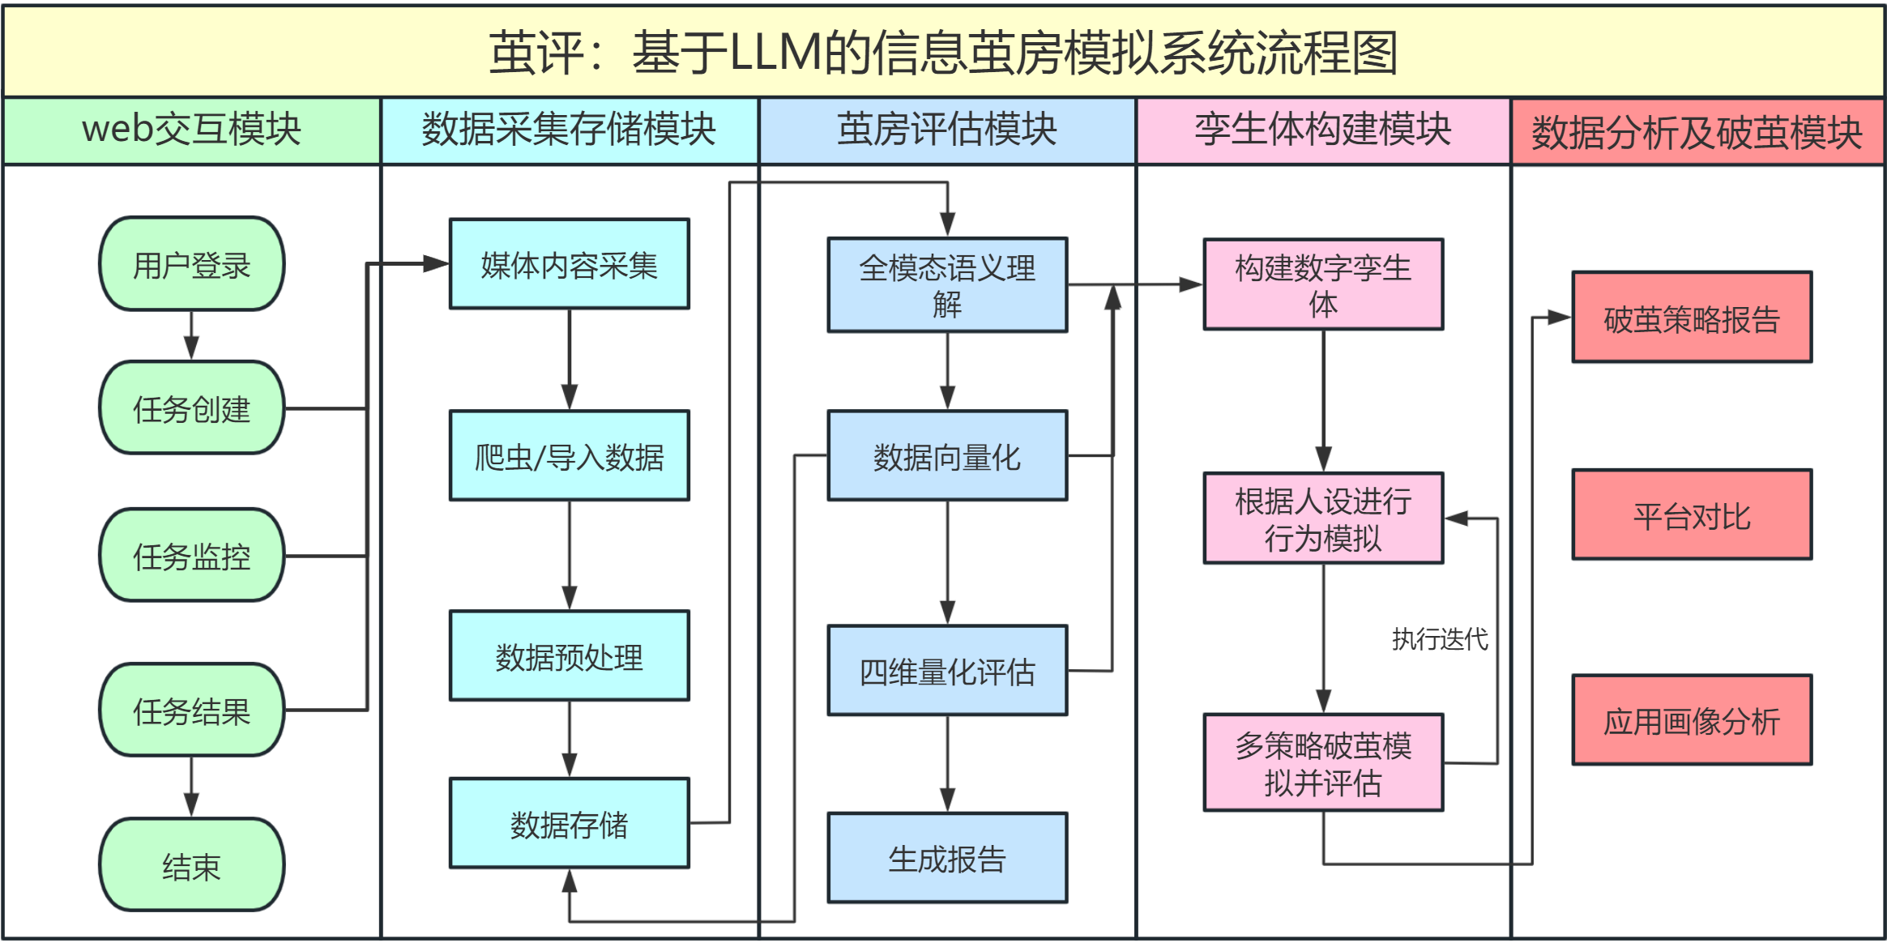
图 4-1 系统功能模块流程图

整个流程始于Web交互模块，用户通过登录系统后，可创建新的评估任务。该模块提供直观的界面，支持用户监控任务进度并最终查看评估结果，确保了系统的易用性。
在任务创建后，流程进入数据采集存储模块。此模块是系统的基础，负责获取用户的信息数据。它支持两种合规的数据来源：一是用户从抖音、小红书等平台官方导出的JSON/CSV文件；二是通过合法授权的外接工具（如MediaCrawler）进行爬取。采集到的原始数据会经过预处理（清洗、转换、脱敏），然后被安全地存储在本地，确保了数据的隐私性和安全性。
接下来是茧房评估模块，这是系统的核心分析引擎。该模块首先利用Qwen2.5-Omni-7B等多模态理解模型对视频、音频、文本等内容进行深度解析，实现全模态语义理解。随后，通过Qwen3-Embedding-8B模型将内容转化为高维向量，完成数据向量化。在此基础上，系统采用一套科学的四维量化评估体系，计算出内容多样性、跨领域曝光率、观点极化风险和认知覆盖度四个维度的得分，并最终生成一个0-10分的综合茧房指数（C），为用户提供一个直观、量化的评估报告。
为了更深入地理解和干预，系统引入了孪生体构建模块。该模块基于用户的兴趣、行为和环境模型，构建一个高保真的数字孪生体。这个孪生体不仅能够模拟用户当前的信息消费模式，还能通过“记忆流机制”和“60/30/10分层采样策略”来模拟其长期的行为习惯。更重要的是，系统可以利用这个孪生体进行多策略破茧模拟，即在虚拟环境中测试不同的破茧策略（如推荐新领域内容、平衡观点等）的效果。
最后，所有分析结果汇聚于数据分析及破茧模块。该模块输出最终的破茧策略报告，为用户提供个性化的、循序渐进的破茧建议。同时，系统还支持平台对比功能，允许用户比较不同社交平台上的茧房效应差异，并进行应用画像分析，帮助用户全面了解自己的信息消费生态。整个流程形成了一个从数据输入、深度分析到个性化干预的完整闭环，实现了对信息茧房问题的系统性解决。

第五章 可行性分析

5.1 技术可行性
本项目的技术选型，均经过 2025-2026 年权威评测的验证，且所有工具均为开源或免费使用，完全符合大学生项目的技术储备和算力需求：
模型部署可行性：Qwen3-Embedding-4B 仅需消费级 GPU（如 RTX 4080 16GB）即可本地部署，支持 INT8 量化加速，量化后的模型显存占用仅为全精度模型的 1/8，推理速度提升 2 倍，且精度损失低。
工具链成熟度：MediaCrawler、DocArray、LangGraph、doubletake 等工具，均有完善的中文文档和活跃的社区支持，比如 MediaCrawler 的 GitHub 仓库有超 1000 个 Star，社区每周都会更新适配新平台的插件；LangGraph 有官方中文教程等等。

5.2 操作可行性
本项目的操作可行性，体现在用户端和开发端两个层面：
用户端：系统采用Vue+Vite框架构建 Web 可视化界面，用户无需下载任何软件，仅需通过浏览器即可访问 —— 界面设计参考了抖音 “使用管理助手” 的用户习惯调研结果，采用简洁的布局和直观的交互方式，用户可在几分钟内完成数据导入和评估。
开发端：所有工具均有完善的中文文档和活跃的社区支持，比如 MediaCrawler 的 GitHub 仓库提供了详细的使用示例，能快速完成主流平台的对接；Qwen3 系列模型的官方文档提供了 Python SDK 的调用示例，能在 10 分钟内完成模型的部署。此外，项目采用模块化开发，每个模块的代码均可复用，能有效降低开发难度。

5.3法律可行性
本项目的所有操作，均严格遵守《个人信息保护法》《数据安全法》等法律法规的要求，且有明确的合规性验证流程：
数据采集：仅采集用户授权的公开信息，不采集任何敏感信息 —— 比如不采集用户的聊天记录、地理位置信息等；所有数据采集流程均符合平台的用户协议，比如 MediaCrawler 框架会自动遵守平台的 robots.txt 协议，不会进行过度抓取。
数据处理：采用本地数据处理模式，用户数据仅在本地设备处理，不会上传至任何服务器；采用 doubletake 开源库自动检测并替换 PII 信息，确保数据处理的合规性，比如用户的姓名会被替换为 “匿名用户”，手机号会被替换为 “****”。
数据使用：数据仅用于用户的茧房评估，不会用于任何商业用途；所有数据会在评估完成后自动删除，不会长期存储，这一流程符合《个人信息保护法》中 “最小必要、限时存储” 的要求。

第六章 作品设计与实现

6.1 系统架构

6.1.1 整体架构
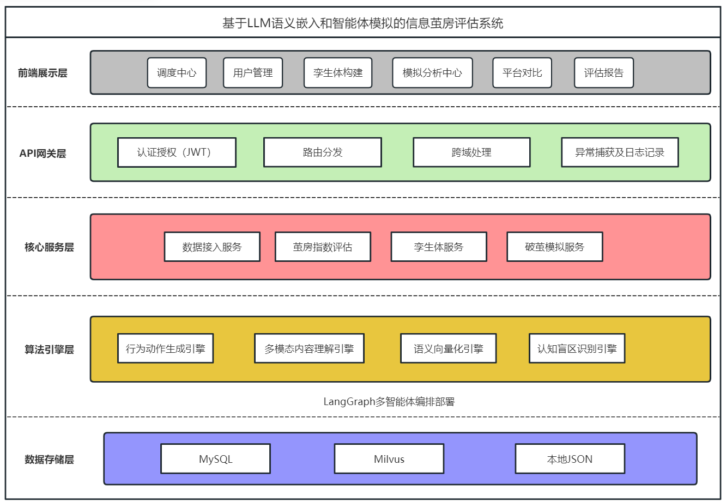
图 6-1 系统架构

本系统采用分层架构设计，分为前端展示层、API网关层、核心服务层、算法引擎层和数据存储层，如上图6-1所示。前端展示层负责用户交互界面，包括调度中心、用户管理、孪生体构建等功能模块；API网关层提供认证授权（JWT）、路由分发、跨域处理等基础服务；核心服务层包含数据接入服务、茧房指数评估、孪生体服务和破茧模拟服务，是系统的核心业务逻辑所在；算法引擎层集成了行为动作生成引擎、多模态内容理解引擎、语义向量化引擎和认知盲区识别引擎，支持复杂的智能计算任务；数据存储层则由MySQL、Milvus和本地JSON组成，分别用于关系型数据、向量数据和临时数据的存储。整个系统通过LangGraph实现多智能体编排部署，确保各模块之间的高效协同。

6.1.2 各层次的作用
- 前端展示层：作为用户与系统交互的入口，提供直观的操作界面和可视化结果展示。该层基于Vue3 + TypeScript + Vite构建，负责渲染用户登录、任务创建、监控总览、平台对比、风险评估等模块的UI组件。它通过HTTP请求与API网关层通信，接收并展示后端返回的数据，同时将用户的操作指令（如点击按钮、上传文件）封装成请求发送给后端。其主要作用是提升用户体验，确保信息的清晰呈现。
- API网关层：统一管理外部请求，保障系统的安全性和稳定性。该层采用FastAPI框架实现，充当所有客户端请求的唯一入口。其核心职责包括：
  - 认证授权：使用JWT（JSON Web Token）机制验证用户身份，确保只有合法用户才能访问受保护的资源；
  - 路由分发：根据请求的URL路径，将请求准确地转发到对应的核心服务或算法引擎；
  - 跨域处理：解决浏览器同源策略限制，允许前端应用从不同域名获取数据；
  - 异常捕获及日志记录：在请求处理过程中捕获任何错误，并记录详细的日志信息，便于后续的调试和问题排查。
- 核心服务层：承载主要业务逻辑，处理数据流和任务调度。该层是系统的核心，包含多个独立的服务模块，如数据接入服务、茧房指数评估服务、孪生体服务和破茧模拟服务。这些服务共同协作，完成从数据采集、预处理、向量化、评估到模拟的完整流程。例如，当用户提交一个评估任务时，数据接入服务负责接收并存储原始数据，然后调用语义向量化引擎进行处理，再由茧房指数评估服务计算得分，最后由破茧模拟服务生成建议。该层的设计遵循了微服务架构思想，提高了系统的可维护性和扩展性。
- 算法引擎层：执行关键的AI算法，实现深度理解和智能决策。该层集成了多个高性能的算法引擎，包括行为动作生成引擎、多模态内容理解引擎、语义向量化引擎和认知盲区识别引擎。这些引擎利用大语言模型（LLM）的强大能力，对用户的行为数据进行深度分析。例如，多模态内容理解引擎能够解析视频中的画面、声音和文字，提取出丰富的语义信息；语义向量化引擎则将这些信息转化为高维向量，用于计算内容之间的相似度。该层是系统智能化的关键所在，直接决定了评估结果的准确性和科学性。
- 数据存储层：持久化存储各类数据，支持高效的查询和检索。该层采用了多种数据库技术，以满足不同类型数据的存储需求。MySQL用于存储结构化的用户信息、任务配置和审计日志等关系型数据；Milvus作为专业的向量数据库，专门用于存储和检索高维语义向量，支持快速的相似度搜索；本地JSON文件则用于临时存储上传的原始数据或缓存中间结果。这种混合存储方案既保证了数据的安全性和一致性，又提升了数据处理的效率。

6.2 系统支撑
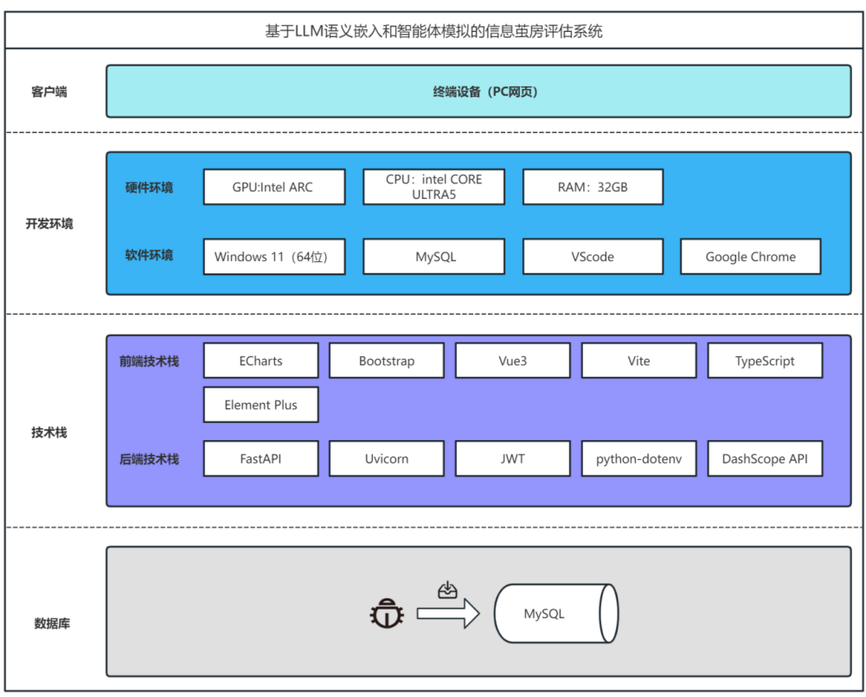
图 6-2 系统技术架构
如图6-2所示，系统技术架构图展示了客户端的PC网页终端、开发环境的软硬件配置、前端与后端的核心技术，以及底层MySQL数据存储的整体联动关系，体现了系统设计的完整性与部署可行性。

6.2.1 研发技术路线

6.2.1.1 数据获取与预处理
- 技术选型：MediaCrawler 开源框架、doubletake 开源库、Python 3.10+
- 输入：用户授权的公开数据（如小红书笔记、抖音视频、微博动态）、平台数据导出文件
- 处理流程：
- 数据获取：
采用 MediaCrawler 框架，在用户授权的前提下抓取主流平台的公开信息。该框架支持模拟真实用户操作，采用低频请求策略，仅采集公开的内容数据，不采集用户的隐私信息；
- PII信息（个人可识别信息）处理：
采用 doubletake 开源库，自动检测并替换姓名、手机号、邮箱等 PII。该库支持 JSON、文本、图像等多种数据类型的 PII 检测，能确保数据处理的合规性；
- 数据清洗与标准化：
对采集到的数据进行清洗，去除重复内容、缺失值、广告信息等噪声数据，统一数据格式，如将不同平台的时间戳转化为标准格式，确保数据的可用性。
- 输出：标准化的用户行为数据集、多模态内容数据集

6.2.1.2 全模态理解与语义向量生成
- 核心模型组合：Qwen2.5-Omni-7B（全模态理解）+ Qwen3-Embedding-8B（语义向量化）
- 输入：标准化的用户行为数据集、多模态内容数据集
- 处理流程：
- 全模态语义理解：
采用 Qwen2.5-Omni-7B 模型对抖音等视频平台的多模态内容（画面、音频、字幕、弹幕等）进行综合分析。该模型是通义千问团队于2025年3月发布的端到端全模态大模型，采用原创的 Thinker-Talker 双核架构与 TMRoPE 位置编码算法，支持文本、图像、音频、视频的同步输入与实时流式输出。该模型可同时处理视频画面中的场景识别、语音内容转录、弹幕情感分析，输出结构化的多模态内容描述。
- 语义向量化：
采用 Qwen3-Embedding-4B 模型，将 Qwen2.5-Omni 输出的内容描述及原始文本转化为语义向量。该模型专为文本嵌入任务设计，基于 Qwen3 基础模型训练，支持100+种语言，上下文长度达32K tokens。支持用户自定义输出维度（32-2560维），可通过 Matryoshka 表示学习灵活调整向量维度以平衡存储与精度需求。
- 压缩优化语义向量：
采用 FastEmbed 轻量嵌入库，对生成的向量进行压缩和优化，该库支持多语言，且易于扩展，能将向量维度灵活压缩，显著提升后续检索和分析的效率。
- 输出：多模态语义向量库、向量索引
- 模型分工：
本系统采用两类模型协同执行多模态理解与语义检索任务，Qwen2.5-Omni-7B 侧重内容理解与生成，Qwen3-Embedding-4B 侧重向量化与语义匹配，二者协同构成系统的“理解 + 检索”核心能力，详细分工见表6-1。

表 6-1 模型分工
任务阶段 | 负责模型 | 核心作用
视频内容理解 | Qwen2.5-Omni-7B | 看懂画面、听懂语音、读懂字幕弹幕
内容描述生成 | Qwen2.5-Omni-7B | 输出结构化文本描述
语义向量化 | Qwen3-Embedding-4B | 将描述转化为向量，用于检索和评估
认知盲区识别 | Qwen3-Embedding-4B | 向量空间密度分析
智能体行为模拟 | Qwen2.5-Omni-7B | 认知变化模拟（通过 API 调用）
评估报告生成 | Qwen2.5-Omni-7B | 自然语言报告生成

6.2.1.3 智能体模拟与茧房评估
- 技术选型：Python 3.10+、numpy、pandas、scipy、Langgraph编排
- 输入：标准化用户行为数据集、多模态内容语义向量库、行业基准对标分布benchmark_dist
- 核心逻辑：本环节基于 PDF 3.6 评估口径，构建了「行为权重前置→四维标准化评分→综合茧房指数计算」的全流程量化评估体系，所有指标均采用带深度互动权重的加权计算，而非简单的内容条数计数，确保评估结果贴合用户真实的信息接触偏好。

6.2.1.3.1 深度互动行为权重计算
所有评估指标的计算，均以单条行为的深度互动权重为基础，解决了传统方法无法区分“被动浏览”与“主动深度互动”的核心痛点。
- 权重公式：
$$\begin{aligned}\begin{matrix}{\text{w}}_{\text{i}} \text{= 1.0 + min(}{\text{like}}_{\text{i}}\text{, 50) × 0.08 + min(}{\text{comment}}_{\text{i}}\text{, 30) × 0.25} \\ \text{ + min(}{\text{share}}_{\text{i}}\text{, 20) × 0.15 + min(}\frac{{\text{duration}}_{\text{i}}}{\text{60}}\text{, 5) × 0.05}\end{matrix}\#\text{(6−1)}\end{aligned}$$
其中${\text{w}}_{\text{i}}$为单条行为的最终权重，下限为 0.1，${\text{like}}_{\text{i}}$、${\text{comment}}_{\text{i}}$和${\text{s}\text{h}\text{are}}_{\text{i}}$分别为用户对该条内容的点赞、评论、分享行为标识，${\text{duration}}_{\text{i}}$为内容观看时长。通过差异化权重赋值，强化深度互动行为对用户偏好的贡献度，还原用户真实的兴趣倾向。
- 上下游衔接：上游承接标准化用户行为数据集，输出的权重数组weights为后续四维评分计算提供核心基础，同时为数字孪生建模提供行为偏好特征。

6.2.1.3.2 四维标准化评分 S1-S4 计算
四维评分均归一化至1-10 分区间，分数越高代表用户信息获取结构越健康、多元，茧房效应越弱，各维度的计算逻辑与实现如下：
- S1内容多样性（主题熵评分）：
数据含义：衡量用户接触内容的主题分布分散程度，主题分布越均衡、越不集中于单一品类，S1 评分越高，反映用户内容获取的基础多样性水平。
计算逻辑：基于行为权重数组weights计算用户的加权主题分布，再通过香农熵（Shannon Entropy，底数为 2）量化分布的离散程度，公式为：
$$\begin{aligned}\text{H} \text{=} \text{−}\sum_{\text{i}}^{\text{p}}{\text{l}}\text{o}{\text{g}}_{\text{2}}\text{(}{\text{p}}_{\text{i}}\text{)}\#\text{(6−2)}\end{aligned}$$
其中${\text{p}}_{\text{i}}$为第 i 个主题的加权占比，n为主题总数。
映射：将实际熵值H除以该主题数量下的最大熵值${\text{H}}_{\text{max}}\text{ = }{\text{log}}_{\text{2}}{\text{n}}$，得到归一化比例ratio，最终通过线性映射得到 1-10 分的评分：
$$\begin{aligned}\text{S}\text{1} \text{=} \text{1} \text{+} \text{9} \text{×} \text{ratio}\#\text{(6−3)}\end{aligned}$$
上下游衔接：上游承接加权主题分布与权重数组，输出的 S1 评分纳入综合茧房指数计算，同时为数字孪生的兴趣结构建模提供核心特征。
- S2跨领域曝光评分
数据含义：衡量用户接触非头部核心领域内容的权重占比，反映用户突破核心兴趣圈层、跨领域获取信息的能力，非头部内容权重占比越高，S2 评分越高。
计算逻辑：首先识别加权主题分布中概率最高的 2 个主题为“头部核心领域”，计算非头部主题的权重占比alpha；若存在内容语义嵌入向量且样本量≥3 条，额外通过 K-Means 聚类对语义向量进行分簇，计算非主簇内容的权重占比，与主题维度的alpha按 5:5 的比例融合，最终映射为 1-10 分的评分：
$$\begin{aligned}\text{SS2 = 1 + 9 × alpha}\#\text{(6−4)}\end{aligned}$$
上下游衔接：上游承接加权主题分布、内容语义向量库，输出的 S2 评分纳入综合茧房指数计算，同时为破茧策略模拟提供跨领域扩展的靶向依据。
- S3立场多样性（反极化）评分
数据含义：衡量用户接触内容的立场分布均衡程度，立场分布越分散、越不呈现单峰集中的一边倒特征，S3 评分越高，反映用户观点极化风险越低。
计算逻辑：基于行为权重计算用户的立场加权分布，通过基尼型集中度指标G量化立场的集中程度，G越接近 1 代表立场越单一、极化风险越高。最终通过反向映射得到 1-10 分的评分：
$$\begin{aligned}\text{S3 = 1 + 9 × (1 - G)}\#\text{(6−5)}\end{aligned}$$
上下游衔接：上游承接内容立场标签与权重数组，输出的 S3 评分纳入综合茧房指数计算，同时为数字孪生的认知边界建模提供极化风险特征。
- S4认知覆盖度（盲区补全）评分
数据含义：衡量用户的主题分布与行业基准对标分布的重合程度，重合度越高代表用户认知盲区越少、认知覆盖越全面，S4 评分越高。
计算逻辑：首先计算用户加权主题分布与基准分布$\text{benc}\text{h}\text{mar}{\text{k}}_{\text{d}\text{ist}}$的逐主题最小值求和，得到主题维度的覆盖度${\text{r}}_{\text{t}\text{opic}}$；若存在内容语义嵌入向量，额外计算语义簇维度的覆盖率${\text{r}}_{\text{embed}}$，二者按 6:4 的比例融合得到综合覆盖度r，最终映射为 1-10 分的评分：
$$\begin{aligned}\text{S4 = 1 + 9 × r}\#\text{(6−6)}\end{aligned}$$
上下游衔接：上游承接加权主题分布、语义向量库、行业基准对标分布，输出的 S4 评分纳入综合茧房指数计算，同时为破茧策略模拟提供认知盲区的精准靶向。

6.2.1.3.3 综合茧房指数 C 计算
数据含义：综合四维评分得到的 0-10 分标准化指数，分数越高代表用户信息茧房效应越严重，实现了茧房程度的直观、可对比量化。
计算逻辑：基于传播学理论与实证研究设置四维固定权重（内容多样性 20%、跨领域曝光 20%、立场多样性 35%、认知覆盖度 25%），通过反向加权求和得到最终茧房指数公式：
$$\begin{aligned}\text{C = 10 - (0.2} \text{×} \text{S1 + 0.2} \text{×} \text{S2 + 0.35} \text{×} \text{S3 + 0.25} \text{×} \text{S4)}\#\text{(6−7)}\end{aligned}$$
结果处理：最终结果限制在 0-10 分区间内，保留 2 位小数。静态评估与动态模拟评估共用同一套计算公式，确保结果的可比性。
上下游衔接：上游承接 S1-S4 四维评分，输出的茧房指数为评估报告的核心指标，同时为破茧策略模拟提供效果量化的核心基准。
输出：S1-S4 四维标准化评分报告、综合茧房指数、评估结果解析文档

6.2.1.4 可视化呈现
- 技术选型：Vue3 + Vite + TS + Element Plus
- 输入：量化评估报告、多模态语义向量库
- 处理流程：
- 采用 ECharts 可视化库，生成环状饼图、雷达图、趋势曲线等图表。该库支持交互操作，用户可通过点击图表查看详细数据，且适配移动端和 PC 端的显示需求；
- 采用 Vue+Vite框架，构建 Web 可视化界面，支持实时数据更新，用户可在浏览器中直接查看评估结果；
- 设计语义关联图谱的可视化界面，采用 Force-Directed 布局，直观展示兴趣领域之间的关联强度，用户可通过拖拽节点调整图谱的布局，进一步探索自身的认知结构。
- 输出：Web 可视化界面、交互式报告

6.2.1.5 用户认知数字孪生建模环节
- 技术选型：Python 3.10+、numpy、pandas、scikit-learn
- 输入：标准化用户行为数据集、内容语义向量库、S1-S4 四维评分结果
- 核心逻辑：本环节基于用户全量行为数据，构建了“interest - interest - behavior - cognitive - memory stream”四维一体的用户认知数字孪生体，完整还原用户的兴趣结构、互动习惯、认知特征与信息获取轨迹，为后续行为模拟与策略验证提供高保真的用户镜像。
- 模块功能：用户认知数字孪生体由四维结构组成，涵盖兴趣结构、行为偏好、认知特征与记忆流层，每一层均通过量化建模还原用户真实认知状态，为行为模拟提供精准基础。以下表格6-2详细展示了各层的功能定位与实现机制。

表 6-2 用户认知数字孪生体各层功能
层级 | 功能要点 | 实现要点 | 上下游衔接
Interest（兴趣结构层） | 完整刻画用户的分层兴趣图谱，还原核心兴趣、边缘兴趣与潜在兴趣分布 | 基于行为权重汇总主题分布与核心主题；  基于语义向量 K-Means 聚类生成语义簇直方图；  引入时间衰减因子量化兴趣强度变化 | 上游承接加权主题分布与语义向量库，输出的兴趣图谱为行为模拟内容匹配度计算提供依据
Behavior（行为偏好层） | 量化用户内容互动习惯，还原用户对不同内容的行为反馈倾向 | 统计点赞率、评论率、分享率、平均观看时长；  拟合互动行为权重贡献系数；  识别主动探索与被动接受行为占比 | 上游承接标准化行为数据集，输出的行为特征为动作打分提供基础系数
Behavior（行为偏好层） | 刻画用户认知边界、立场倾向与极化风险 | 基于内容立场标签生成立场加权分布；  计算平均情感倾向、主导立场强度；  基于语义向量空间分布识别认知盲区范围 | 上游承接 S3-S4 评分、立场分布数据，输出认知特征为行为模拟的立场距离计算与新颖度评估提供依据
Cognitive（认知特征层） | 全周期记录用户信息接触轨迹，为模拟过程提供上下文支撑，避免全量数据冗余输入 | 以单条内容为单位生成 MemoryItem 结构化记忆项，包含内容摘要、主题、立场、时间、交互权重、语义向量等；  设计时间衰减优先级机制，区分近期记忆与长期记忆贡献度；  实现 60% 核心高频记忆 + 30% 低频潜在记忆 + 10% 盲区负样本的分层采样策略 | 以单条内容为单位生成 MemoryItem 结构化记忆项，包含内容摘要、主题、立场、时间、交互权重、语义向量等；设计时间衰减优先级机制，区分近期记忆与长期记忆贡献度；实现 60% 核心高频记忆 + 30% 低频潜在记忆 + 10% 盲区负样本的分层采样策略

同时，孪生体内置可配置的agent_traits（智能体特征）模块，可自定义用户的探索倾向、社交互动倾向、陌生内容接受度等特征，实现对不同类型用户的高保真模拟适配。
- 输出：用户认知数字孪生体、分层兴趣图谱、认知边界模型、结构化记忆流

6.2.1.6 行为模拟与破茧策略对比环节
- 技术选型：Python 3.10+、numpy、scipy
- 输入：用户认知数字孪生体、内容语义向量库、行业基准对标分布、破茧策略
- 核心逻辑：本环节构建了“候选内容池生成→5 维度动作评估器打分→Softmax 概率归一化→轮盘赌动作采样→模拟结果迭代→多策略效果对比”的全流程模拟闭环，可量化验证不同破茧策略的实际效果，解决了传统工具“只评估、不验证”的核心痛点。

6.2.1.6.1 核心行为模拟机制
模拟过程以单条候选内容为单位，通过高保真的用户行为还原，实现对用户交互动作的精准模拟，核心实现分为三步：
维度动作评估器原始打分针对每条候选内容，基于孪生体画像与内容特征，生成 5 个核心动作的原始得分向量，对应like（点赞）、comment（评论）、search（相关搜索）、${\text{like}}_{\text{comment}}$（点赞+评论）、skip（跳过）5 类用户行为。原始得分由内容话题匹配度、平台互动度、话题讨论度、内容新颖度、用户疲劳项、立场距离、孪生体基础特征 7 个维度组合计算，并基于${\text{agent}}_{\text{traits}}$对不同动作的得分进行差异化调整，贴合用户的个性化行为倾向。
对 5 个动作的原始得分先进行 Z-Score 标准化，消除量纲差异，再通过带温度系数的 Softmax 函数，将原始得分转化为 5 个动作的概率分布，公式为：
$$\begin{aligned}{\text{p}}_{\text{i}}\text{=}\frac{\text{exp(}{\text{z}}_{\text{i}}\text{/}\text{T}\text{)}}{\sum_{\text{j}\text{=1}}^{\text{5}}{\text{e}}\text{xp}\text{(}{\text{z}}_{\text{j}}\text{/}\text{T}\text{)}}\#\text{(6−8)}\end{aligned}$$
其中${\text{z}}_{\text{i}}$为标准化后的原始得分，T为温度系数，默认值为 1.0，${\text{p}}_{\text{i}}$为第 i 个动作的执行概率。
基于动作概率分布的累积分布函数进行轮盘赌算法随机采样得到最终的用户动作，而非简单选择概率最高的动作，实现了“随机但符合用户行为倾向”的类人行为模拟，确保模拟结果的真实性与可复现性。
最后上下游衔接，上游承接用户认知数字孪生体、候选内容池，输出的模拟动作会被折叠为标准化的伪行为数据，更新至用户行为历史与孪生体画像中，实现模拟过程的动态迭代。

6.2.1.6.2 多策略破茧对比模拟
基于上述行为模拟机制，对baseline（基线）、aggressive（激进式破茧）、ladder（阶梯式破茧）、mixed（混合式破茧）4 种主流破茧策略进行并行对比模拟，核心流程为：
基于不同破茧策略的规则，通过build_candidate_pool生成对应主题分布、新颖度特征的候选内容池；
每轮模拟从候选池中抽取内容，完成动作采样与伪行为数据生成，拼接到用户历史行为数据中；
每轮模拟结束后，调用与静态评估完全一致的evaluate_cocoon_pdf36函数，计算动态茧房指数序列，实现评估口径的统一；
全轮模拟完成后，对比不同策略下茧房指数从初始值到终值的下降幅度，量化评估各策略的破茧效果，输出最优策略推荐。
实现上下游衔接，上游承接用户初始行为数据、数字孪生体、行业基准分布，输出的多策略效果对比报告，为用户个性化破茧计划、平台算法优化提供可落地的量化参考。
最后，输出单策略行为模拟结果、多策略破茧效果对比报告、最优破茧策略推荐

6.2.1.6.3 系统运行环境
硬件环境：服务器采用CPU+GPU混合部署，支持NVIDIA A100/RTX 40系列显卡用于大模型推理；同时保留MySQL/SQLite等关系型数据库存储节点，满足高并发查询与分析需求。
操作系统：推荐使用Linux服务器（Ubuntu 22.04 LTS / CentOS 8），也支持Windows开发环境下的本地调试。
后端运行环境：FastAPI + Uvicorn 作为后端服务框架，利用Python 3.10+实现业务逻辑与模型调用；依赖管理采用 pip/venv 或 Poetry，保证环境可复现。
前端运行环境：Vue3 + TypeScript + Vite 构建前端应用，使用 Element Plus 与 Bootstrap 组件库提升 UI 体验；前端运行于主流浏览器，包括 Chrome、Edge、Firefox。
模型与推理环境：全模态大模型部署在GPU服务器上，语义嵌入与向量检索服务支持本地离线部署或私有云部署；采用 Milvus 存储向量数据，结合本地 JSON 作为缓存与中间数据存储。
安全与运维：系统使用 JWT 进行认证授权，结合 python-dotenv 加载环境配置；日志与审计信息记录在本地文件与 MySQL 中，保障系统运行可追溯。

6.3 功能模块

6.3.1 核心功能模块

6.3.1.1 信息茧房检测模块
这是系统的基础模块，核心目标是实现 “精准、全面、合规” 的茧房检测：
多平台数据接入：支持小红书、抖音、快手、B站、微博等主流平台的公开信息接入，用户可通过两种方式导入数据：一是手动上传已下载的平台数据文件（如抖音的 “个人数据导出” JSON / CSV文件）；二是授权系统通过 MediaCrawler 框架抓取公开数据。所有数据获取流程均符合《个人信息保护法》的要求，仅采集用户授权的公开信息，不采集任何敏感信息。
多模态内容识别：采用 Qwen3-VL-Embedding-8B 模型，能识别文本、图像、音频中的兴趣标签。比如对一张“露营装备”的图片，系统不仅能识别“户外”“露营”等基础标签，还能识别 “轻量化露营”“亲子露营”等细分标签；对一段“科技新闻”的音频，系统能识别“AI 技术突破”“量子计算”等核心主题。该模块的多模态识别准确率比传统单模态模型高。
行为特征分析：分析用户的浏览、点赞、收藏、评论等行为数据，识别兴趣偏好的强度与固化程度。比如若用户连续 7 天浏览“AI 技术”内容，且点赞的内容均来自同一圈层的博主，系统会判定其兴趣固化程度为“高”。该模块采用改进的多样性指数S1，S2，S3，S4相加来计算茧房形成程度，能实时反映用户的兴趣变化。

6.3.1.2 茧房分析与可视化模块
这是系统的核心输出模块，核心目标是将复杂的评估数据转化为用户可感知的形式：
任务以及设备管理：管理系统中的任务，包括删除、新建以及编辑等等，对于任务状态进行一个全面的了解以及控制。
多维度评估报告：基于信息熵理论，从内容类型分布、跨领域曝光率、观点极化风险、认知盲区覆盖度四个维度生成量化报告 —— 每个维度都有明确的评分标准和参考依据，比如 “跨领域曝光率” 的评分标准是 “跨领域内容占比≥30% 为优秀，10%-30% 为中等，<10% 为差”。报告还会包含与同年龄段用户的对比数据，帮助用户更清晰地了解自身的茧房程度。
可视化呈现：采用用户偏好的环状饼图、雷达图、趋势曲线等形式 —— 环状饼图展示内容类型占比，雷达图展示四个评估维度的得分，趋势曲线展示近 30 天的茧房指数变化。所有可视化元素均支持交互，用户点击环状饼图的某一区域，可查看该类型内容的具体分布，用户点击趋势曲线的某一节点，可查看该节点对应的行为数据。
语义关联图谱：展示兴趣领域之间的关联 —— 比如用户的核心兴趣是 “AI 技术”，系统会展示“AI 技术”与“数据科学”“计算机视觉”“AI 伦理”等领域的关联强度，帮助用户发现潜在的认知扩展方向。该图谱的生成逻辑，基于 DocArray 的多模态向量关联技术，能直观呈现用户的认知结构。

6.3.1.3 智能体模拟与破茧引导模块
这是系统的特色模块，核心目标是实现 个性化、可落地的茧房风险评估以及破茧引导：
智能体模拟实验：模拟用户在不同信息环境下的认知变化——比如系统会生成“增加跨领域内容推荐”“调整兴趣标签权重”等多种实验场景，每个场景都会模拟用户的浏览行为、互动反馈，验证茧房的可突破程度，并生成模拟报告。该模块采用基于大语言模型的多智能体仿真架构，能够动态模拟用户在多样化信息环境中的认知变化路径。
阶梯式破茧：基于用户的认知盲区，生成“阶梯式”的内容推荐计划——比如若用户的认知盲区是“历史”领域，系统会先推荐“AI技术的历史演进”这类与用户原有兴趣相关的内容，再逐步扩展到“中国古代科技史”“世界文明史”等领域。计划的执行进度可跟踪，用户可随时调整推荐强度。已有研究表明，对兴趣极化型用户采用渐进式内容渗透，相比直接推荐跨领域内容具有更高的用户接受度。
认知灵活性训练：通过“观点辩论”“跨领域答题”等互动任务，提升用户的认知灵活性——比如系统会给出一个有争议的社会议题（如“AI是否应该取代人类工作”），让用户同时阅读正反两方的观点，并撰写总结^{[20]}。

6.3.2 特色功能亮点
跨平台兼容性：突破现有工具的单平台局限，支持小红书、抖音、快手、B 站、微博等主流社交媒体平台的公开信息接入，用户无需在不同平台分别检测，可一次性获取多平台的综合评估结果。
多模态识别能力：不仅能识别文本内容，还能识别图像、音频中的隐性兴趣标签 —— 比如对一张 “星空摄影” 的图片，系统能识别 “天文”“摄影” 等标签；对一段 “古典音乐” 的音频，系统能识别 “莫扎特”“古典主义” 等标签。
可解释性评估：每个评估结果都有明确的依据 —— 比如若系统判定用户的观点极化风险为 “高”，会列出具体的内容来源（如 “您最近 7 天浏览的 12 条内容中，有 10 条来自同一圈层的博主，观点相似度达 92%”），而非简单给出评分，用户理解成本比传统评估工具低。
隐私保护：采用本地数据处理模式 —— 用户数据仅在本地设备处理，不会上传至任何服务器；同时采用 doubletake 开源库，能自动检测并替换姓名、手机号、邮箱等 PII（个人可识别信息），完全符合《个人信息保护法》的要求。

第七章 开发阶段成果与测试
目前，本系统处于开发初始阶段，重点在于验证基础架构、关键功能路径与可视化表达方式。该阶段成果旨在向评审展示“技术路线设计 + 核心功能闭环 + 可视化呈现”三项能力的初步实现，为后续深度开发奠定基础。

7.1 开发初始阶段成果
完成了前端与后端原型联调、系统架构设计、核心模型选型、数据接入与预处理流程的初步实现，以及Web交互页面的原型搭建：
前端原型基于 Vue3 + Vite，实现了仪表盘、画像展示、策略对比等界面框架；后端原型基于 FastAPI + Uvicorn，实现了任务调度、模型调用与数据接口；数据接入支持本地 JSON/CSV 文件导入，具备初步的格式解析、脱敏与标准化能力。

7.2 核心功能验证
实现了从数据接入到全模态理解、语义向量生成、用户认知数字孪生建模、行为模拟与破茧策略对比的端到端功能链路：
多模态理解模块已实现对文本、视频元数据的语义解析；语义向量生成模块已完成 Qwen3-Embedding-4B 嵌入调用与向量索引储存验证；数字孪生体模块已完成兴趣层、行为层、认知层和记忆流层的结构化设计；行为模拟模块已实现基于 Softmax 与轮盘赌的策略决策流程。

7.3 可视化初步测试
在本地样本数据上验证了主题分布图、立场情绪图、风险趋势图、语义关联图谱以及策略效果对比图表的展示能力，证明当前系统已具备从模型输出到可读报告的可视化转化能力：
如图7-1所示，语义关联图谱已展示统一语义空间中的主题节点、Top2主题与覆盖缺口，验证了多模态语义关系的可视化表达。

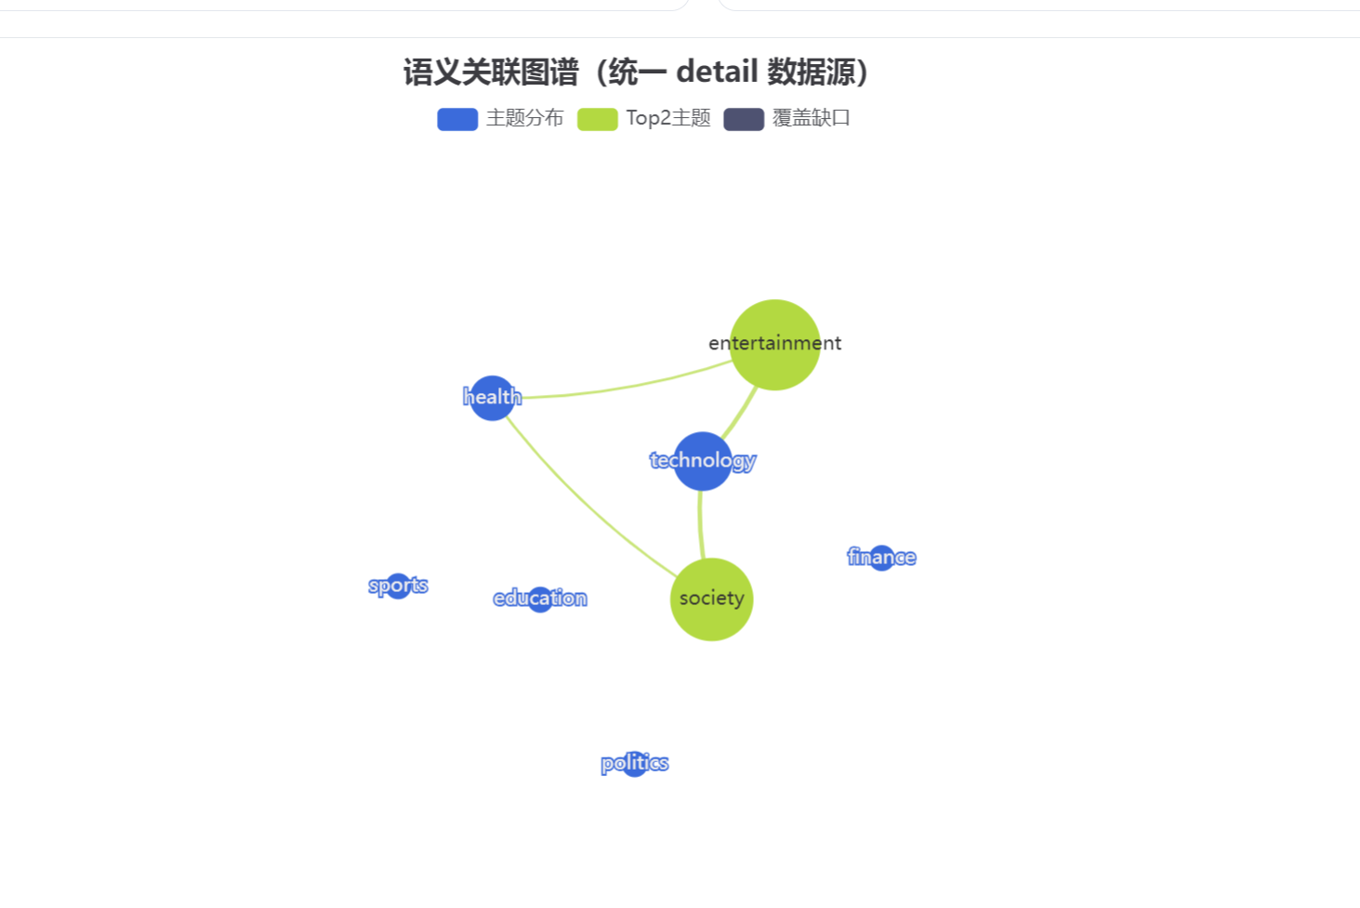
图 7-1 语义关联图谱可视化测试结果

如图7-2所示，应用画像总览已展示整体风险评分、生态健康度、互动活跃度、历史样本量等关键指标，说明系统可将评估结果转化为运营分析视图。

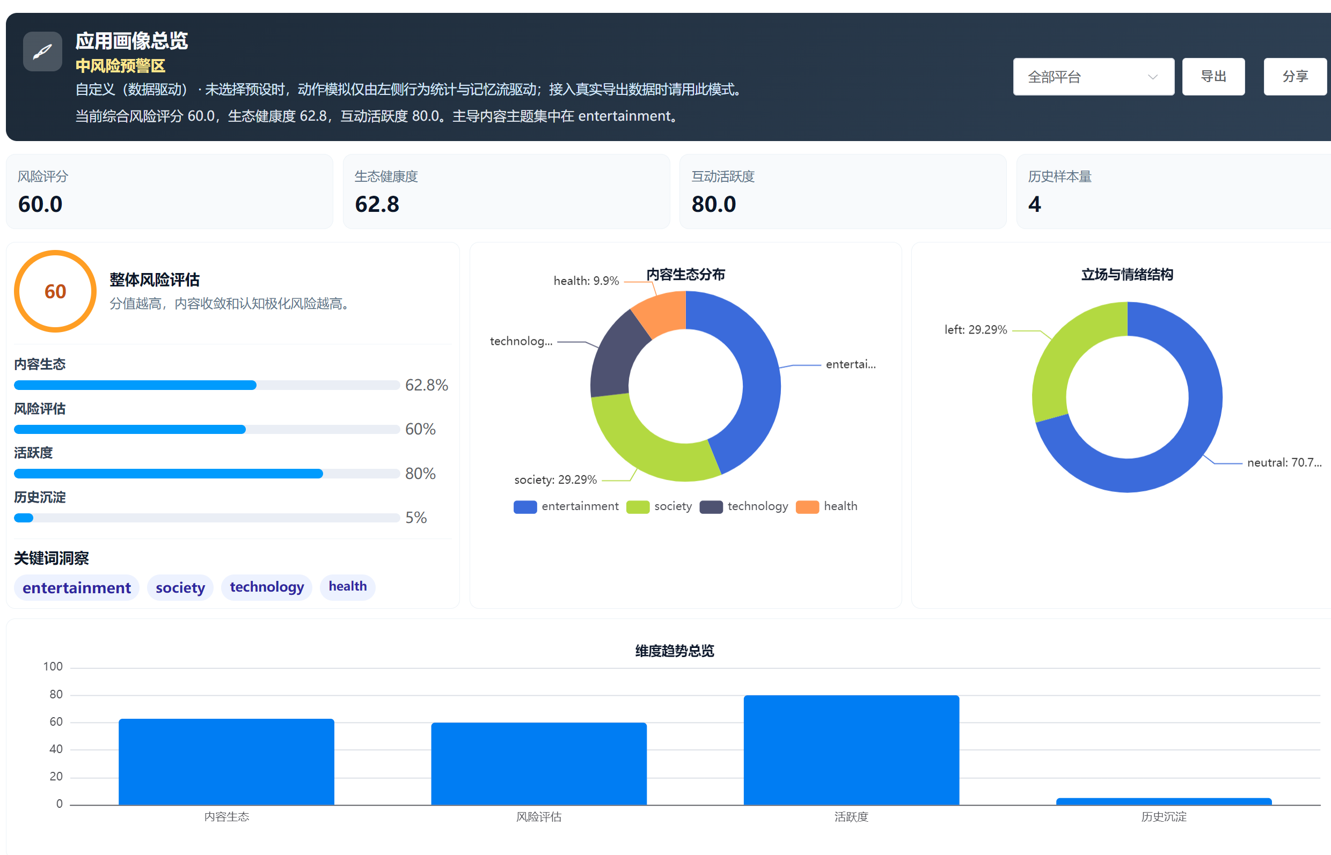
图 7-2 应用画像可视化测试结果

如图7-3所示，人设创建总览已展示用户行为特征的刻画、认知状态与兴趣变化建模以及记忆结构的表达，验证了数字孪生体在可解释性表达方面的基础能力。

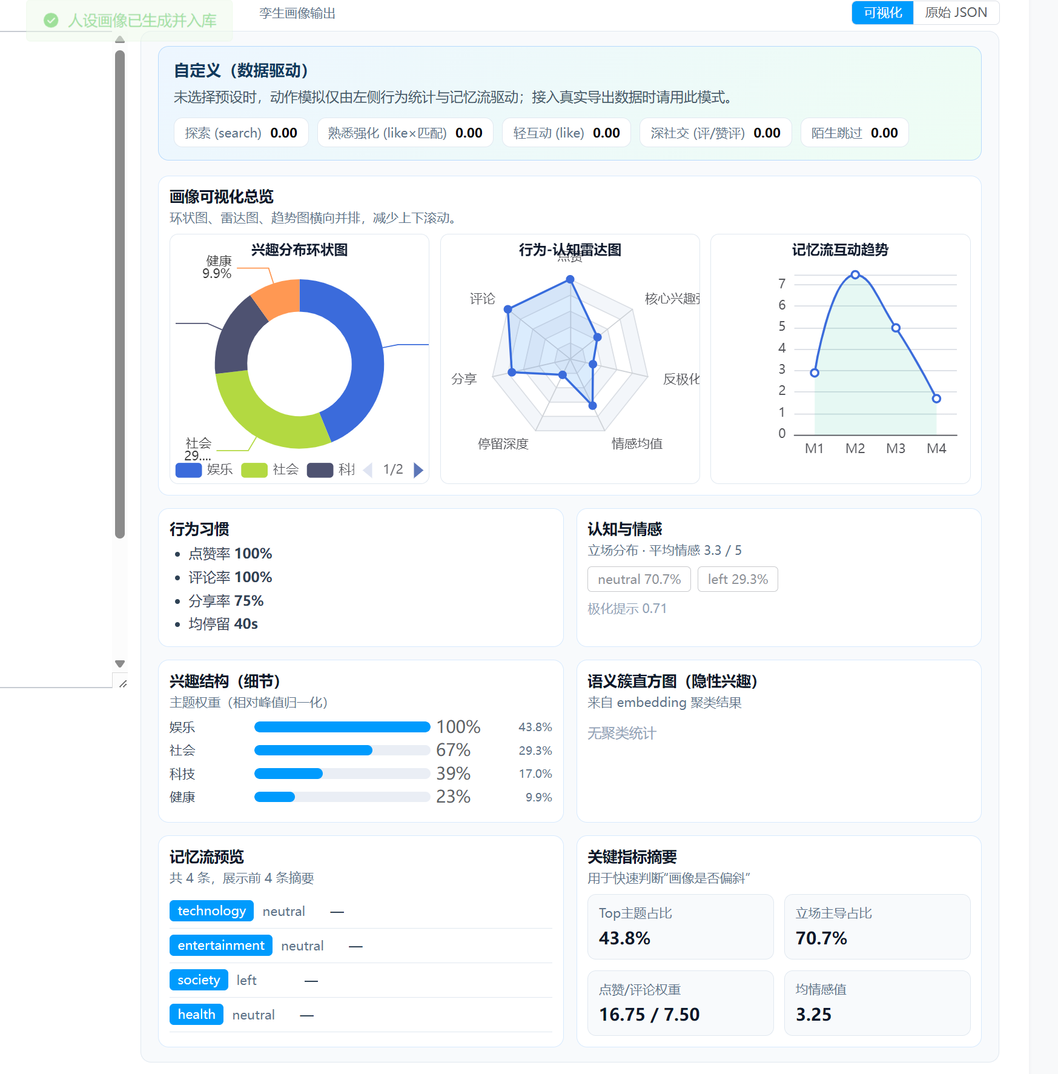
图 7-3

如图7-4所示，风险指数对比图已支持多种破茧策略之间的效果对比（如基线偏沉浸、激进跨域、阶梯破茧、混合探索），说明系统已具备多策略模拟输出与效果评估能力。

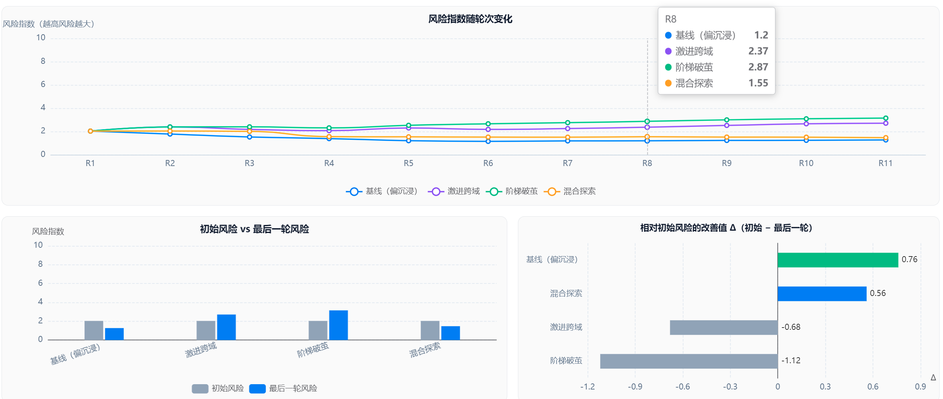

第八章 创新性分析

8.1 核心技术架构的突破
本项目的核心创新，在于构建了“行为驱动 + 多模态理解 + 智能体模拟”的一体化技术闭环，实现了从“单维度检测”到“多维度评估”的突破。该闭环的核心逻辑是：以用户的真实行为数据为基础，通过多模态语义嵌入实现深层理解，再通过智能体模拟验证茧房效应，最终形成可落地的信息茧房指数评估——这一架构，既解决了传统技术“重数据、轻语义”的问题，也填补了现有工具“重检测、轻引导”的空白。

8.1.1 行为驱动的多模态理解
传统信息茧房检测技术，要么仅分析内容类型，要么仅分析行为数据，无法实现 “内容 - 行为 - 语义” 的深度关联。本项目的 “行为驱动的多模态理解” 模块，通过 Python 生态的工具链，实现了这一突破：
数据获取：采用 MediaCrawler 开源框架 —— 这是一款专为技术学习与非商业研究设计的轻量化爬虫框架，支持小红书、抖音、快手、B 站、微博等主流平台的公开信息抓取，包括用户发的笔记、视频、图文等，且基于 Python3.10 + 开发，依赖库少，多平台适配性强。在用户授权的前提下，该框架遵循平台协议，采用低频、拟人化的请求策略，确保数据获取的合规性与稳定性。
多模态嵌入：采用 Qwen3-VL-Embedding-8B 模型 —— 支持超过 30 种语言，能将文本、图像、音频等多模态数据转化为统一的向量表示。该模型的多模态识别准确率比传统单模态模型高，尤其在中文社交媒体场景中，对网络热词、表情包的语义识别准确率很高。
语义关联：通过 DocArray Python 库实现多模态数据的统一处理 —— 该库为深度学习工程师提供了高效的多模态数据处理、嵌入、搜索、推荐、存储和传输解决方案，能将不同类型的向量数据关联存储，建立 “内容 - 行为 - 语义” 的关联图谱。比如用户点赞某条 “AI 技术突破” 的视频，系统会同时记录视频的文本内容、画面中的实验室场景、用户的点赞时长等数据，并将其关联为一个完整的兴趣节点。

8.1.2 LLM 语义嵌入的维度扩展
传统茧房检测的核心指标是 “内容多样性”—— 通常采用 “$\text{1-}\sum{{{\text{p}}_{\text{i}}}^{\text{2}}}$”（${\text{p}}_{\text{i}}$为类别 i 的占比）的多样性指数计算，仅能评估内容类型的丰富程度，无法评估观点的多元性。本项目在传统指标的基础上，通过 LLM 语义嵌入技术，扩展了评估维度，实现了从“内容多样性”到“认知多样性”的升级：
语义相似度评估：采用 Qwen3-Embedding-8B 模型。该模型能将用户接触的所有内容转化为高维向量，通过计算向量空间的分布密度，评估用户的认知盲区 —— 比如若用户的所有内容向量都集中在“科技”领域，系统会自动识别“人文”“艺术”等未覆盖的认知盲区。
量化评估体系：基于信息熵理论，设计了包含内容类型分布、跨领域曝光率、观点极化风险、认知盲区覆盖度四个维度的评估指标体系——其中“观点极化风险”维度，是通过计算用户接触的内容向量的离散程度实现的，离散程度越低，说明用户接触的观点越单一，极化风险越高。

8.1.3 智能体模拟的引导
本项目的智能体模块，采用 LangGraph 去中心化多 Agent 架构——这是2026年多智能体开发的主流架构，其核心优势是将复杂任务拆解为多个子任务，由不同的专业 Agent 分别执行，再通过协同机制整合结果，比传统单Agent架构的效率高，且能更好地处理多模态数据。该模块包含三个核心Agent：
数据采集Agent：负责跨平台公开数据的获取与预处理，支持小红书、抖音、快手、B 站、微博等主流平台，能自动处理数据格式不一致、缺失值等问题，确保数据的可用性。
多模态嵌入Agent：负责将文本、图像、音频等多模态数据转化为统一的向量表示，采用 Qwen3-VL-Embedding-8B 模型，能实现跨模态的语义关联 —— 比如将一张 “露营装备” 的图片，与 “轻量化露营”“户外生存” 等文本标签关联起来。
茧房评估 Agent：负责多样性指数计算与智能体模拟验证，该 Agent 会模拟用户在不同信息环境下的认知变化，比如若用户长期接触“科技”内容，Agent 会模拟其接触“人文”内容后的认知反馈，验证茧房的可突破程度，并生成针对性的破茧引导。
与“一键破茧”功能不同，本项目的智能体模块，会基于用户的认知盲区，生成“阶梯式”的破茧引导。比如，若用户的认知盲区是“历史”领域，系统不会直接推荐大量历史内容，而是先推荐“AI技术的历史演进”这类与用户原有兴趣相关的内容，再逐步扩展到“中国古代科技史”“世界文明史”等领域，这种引导方式的用户接受度比直接推荐高。

8.2 技术选型的创新性
本项目的技术选型创新，以“适配中文社交媒体场景、一体化技术闭环、高性价比”为核心原则：
Qwen3 系列模型：Qwen3-Embedding-8B ，Qwen3-VL-Embedding-8B这两个模型的组合，能同时满足文本语义嵌入和多模态理解的需求，且对中文语境的适配性比国外模型高。此外，Qwen3系列模型的开源生态完善，提供 Python/C++/Java 等多语言 SDK。
Python 工具链：MediaCrawler（合规跨平台数据采集）、DocArray（多模态数据处理）、LangGraph（多智能体编排）、doubletake（PII 自动检测与替换）—— 这四个工具的组合，形成了从数据采集到合规处理的完整闭环，每个工具都针对项目的核心需求优化，MediaCrawler 解决了跨平台数据采集的合规性问题，DocArray 解决了多模态数据的统一处理问题，LangGraph 解决了多智能体的协同问题，doubletake 解决了用户隐私保护的问题。
此外，本项目的技术选型相辅相成，浑然一体，缺少某一部分都不行。比如 Qwen3-VL-Embedding-8B 的多模态嵌入能力，能提升 MediaCrawler 的数据识别精度 ——MediaCrawler 原本仅能识别文本内容，结合 Qwen3-VL-Embedding-8B 后，能识别图像、视频中的隐性兴趣标签，数据识别精度提升；而 LangGraph 的多智能体编排能力，能将Qwen3系列模型的能力拆解为多个子任务，提升推理效率。

参考文献
- SUNSTEIN C R. Infotopia: How many minds produce knowledge[M]. New York: Oxford University Press, 2006.
- REINSEL D, GANTZ J, RYDNING J. Data Age 2025: The Digitization of the World from Edge to Core[R]. Framingham: IDC, 2018.
- 中国互联网络信息中心. 第55次中国互联网络发展状况统计报告[R/OL]. 北京: CNNIC, 2025. (2025-01-17)[2026-03-31].https://www.cnnic.cn.
- 金文文,张剑锋,黄学坚.基于LDA的社交网络用户信息茧房强度测度研究[J].今传媒,2026,34(02):8-11.
- WANG X, HUANG X, SANG J. Understanding the information cocoon: a multidimensional assessment and analysis of news recommendation systems[EB/OL]. (2025-09-14) [2026-03-24]. https://arxiv.org/abs/2509.11139. DOI:10.48550/arXiv.2509.11139.
- 中国青年报. 专家：引导青少年养成健康的网络话语表达习惯[N]. 中国青年报, 2025-12-23(03).
- AHHMAD M, SHAHZAD K, IQBAL A, et al. Trap of social media algorithms: a systematic review of research on filter bubbles, echo chambers, and their impact on youth[J]. Societies, 2025, 15(11): 301. DOI: 10.3390/soc15110301.
- 张榆泽. 撕裂社会的，从来不是算法[N/OL]. 澎湃新闻, 2025-11-09[2026-03-31]. https://m.thepaper.cn/newsDetail_forward_31930263.
- LEE C, GLIGORIĆ K, KALLURI P R, et al. People who share encounters with racism are silenced online by humans and machines, but a guideline-reframing intervention holds promise[J]. Proceedings of the National Academy of Sciences, 2024, 121(38): e2322764121.
- 国家互联网信息办公室, 工业和信息化部, 公安部, 等. 互联网信息服务算法推荐管理规定[EB/OL]. (2021-12-31)[2026-03-31].https://www.gov.cn/zhengce/2022-11/26/content_5728941.htm
- 国家互联网信息办公室秘书局, 工业和信息化部办公厅, 公安部办公厅, 等. 关于开展“清朗·网络平台算法典型问题治理”专项行动的通知[EB/OL]. (2024-11-12)[2026-03-31]. http://news.youth.cn/gn/202411/t20241124_15670316.htm.
- 国家互联网信息办公室, 国家新闻出版署, 国家电影局, 等. 可能影响未成年人身心健康的网络信息分类办法[EB/OL]. (2026-02-25)[2026-03-31]. https://dejiangwang.gov.cn/shms/202602/20260225_28107305.shtml.
- 光明网. E 法同行｜法治润山河 清朗满乾坤 —— 四川网络法治建设一线观察 [EB/OL]. (2026-03-24)[2026-03-31]. https://www.cac.gov.cn/2026-03/24/c_1776090612326134.htm.
- 中国政府采购网. 2024—2025 年北京、浙江、广东等地网信办网络算法合规监测服务采购公告 [EB/OL]. (2024-01-01)[2026-03-31]. http://www.ccgp.gov.cn/.
- STINSON C. Algorithms are not neutral: bias in collaborative filtering[EB/OL]. (2021-05-03)[2026-03-31]. https://arxiv.org/abs/2105.01031. DOI: 10.48550/arXiv.2105.01031.
- MINICI F, DAS S, CARMINATI F, et al. Cascade-based echo chamber detection[C]//Proceedings of the 32nd ACM International Conference on Information and Knowledge Management. New York: ACM, 2023: 1798-1807. DOI: 10.1145/3583780.3614940.
- ALATAWI F, SHETH P, LIU H. Quantifying the echo chamber effect: an embedding distance-based approach[EB/OL]. (2023-07-19)[2026-03-31]. https://arxiv.org/abs/2307.04668. DOI: 10.48550/arXiv.2307.04668.
- 师文,陈昌凤.信息个人化与作为传播者的智能实体——2020年智能传播研究综述[J].新闻记者,2021,(01):90-96.DOI:10.16057/j.cnki.31-1171/g2.2021.01.008.
- BAKSHY E, MESSING S, ADAMIC L A. Exposure to ideologically diverse news and opinion on Facebook[J]. Science, 2015, 348(6239): 1130-1132. DOI: 10.1126/science.aaa1160.
- 深圳大学深圳城市传播创新研究中心. 短视频用户的算法实践与“破茧”报告[R]. 深圳: 深圳大学, 2025.

